**МИНОБРНАУКИ РОССИИ**

**САНКТ-ПЕТЕРБУРГСКИЙ ГОСУДАРСТВЕННЫЙ**

**ЭЛЕКТРОТЕХНИЧЕСКИЙ УНИВЕРСИТЕТ**

**«ЛЭТИ» ИМ. В.И. УЛЬЯНОВА (ЛЕНИНА)**

**Кафедра МО ЭВМ**

**ИНДИВИДУАЛЬНОЕ ДОМАШНЕЕ ЗАДАНИЕ**

**по дисциплине «Разработка приложений для мобильных платформ»**

**Тема: Приложение для поиска беговых маршрутов и спортивных площадок SportFinder**

| Студент гр. 0304 |  | Шквиря Е.В. |
| --- | --- | --- |
| Студент гр. 0304 |  | Асташёнок М.С. |
| Студент гр. 0304 |  | Нагибин И.С. |
| Преподаватель |  | Заславский М.М. |

Санкт-Петербург

2024

**ЗАДАНИЕ**

**Студенты**

Шквиря Е.В.

Асташёнок М.С.

Нагибин И.С.

Группа 0304

Тема задания: Приложение для поиска беговых маршрутов и спортивных площадок SportFinder.

Исходные данные: Необходимо разработать мобильное приложение, которое предоставит пользователям удобный и актуальный доступ к информации о спортивных площадках и маршрутах для бега в городе Санкт-Петербург. Приложение должно позволять пользователям находить и делиться информацией о спортивных площадках и создавать беговые маршруты.

Предполагаемый объем пояснительной записки: не менее 15 страниц.

**СОДЕРЖАНИЕ**

| Аннотация | **3** |
| --- | --- |
| Введение | **4** |
| Сценарий использования | **6** |
| Пользовательский интерфейс | **8** |
| Разработанное приложение | **9** |
| Выводы | **12** |
| Список литературы | **13** |
| Приложение А | **14** |

**АННОТАЦИЯ**

В рамках проекта было разработано мобильное приложение для предоставления пользователям удобный и актуальный доступ к информации о спортивных площадках и маршрутах для бега в городе Санкт-Петербург. Дополнительно был разработан раздел “Тренировки”, в котором пользователи могут находить программы тренировок.

Приложение позволяет пользователям находить и делиться информацией о спортивных площадках, создавать беговые маршруты и программы тренировок.

Исходный код проекта и дополнительная информация находится в репозитории проекта: <https://github.com/moevm/adfmp1h24-sportfinder>

**SUMMARY**

As part of this project, a mobile app has been developed to provide users with convenient and up-to-date information about sports fields and running routes within the city of Saint Petersburg. In addition, a "Training" section has been created, where users can find training programmes.

The app allows users to search for and share information on sports fields, create running trails, and create training programmes.

The project source code and additional information are in the project repository: <https://github.com/moevm/adfmp1h24-sportfinder>

**ВВЕДЕНИЕ**

**1. Актуальность решаемой проблемы**

По мере роста популярности спорта и здорового образа жизни растет потребность в удобном способе находить и делиться спортивными площадками, беговыми маршрутами и тренировками. Существующие решения часто отображают некорректную или устаревшую информацию о спортивных площадках, что затрудняет планирование мероприятий и поиск новых возможностей для занятий спортом.

**2. Постановка задачи**

Разработать мобильное приложение, которое предоставит пользователям удобный и актуальный доступ к информации о спортивных площадках, тренировках и маршрутах для бега в городе Санкт-Петербург. Приложение должно позволять пользователям находить и делиться информацией о спортивных площадках, а также создавать тренировки и беговые маршруты.

**3. Предлагаемое решение**

Мобильное приложение, которое включает в себя следующие функции:

* Интегрированная карта, отображающая расположение спортивных площадок
* Поисковая строка для поиска площадок, тренировок или беговых маршрутов по названию
* Функция создания маршрутов, позволяющая пользователям создавать собственные маршруты для бега
* Возможность создавать тренировки с указанием упражнений

**4. Почему решение необходимо реализовывать как мобильное приложение**

Реализуя решение как мобильное приложение, мы предоставляем пользователям следующие преимущества:

* Удобство доступа к информации о спортивных сооружениях и маршрутах в любое время и в любом месте
* Возможность использовать GPS для определения местоположения и направления
* Возможность взаимодействия с другими пользователями и обмена информацией
* Удобный интерфейс и оптимизированные для мобильных устройств функции

**СЦЕНАРИИ ИСПОЛЬЗОВАНИЯ**

**Сценарий использования - “Создание маршрута”:**

Действующее лицо: Пользователь

*Основной сценарий:*

1. Пользователь открывает список маршрутов.
2. Пользователь нажимает “Плюсик” в правом нижнем углу экрана.
3. Пользователь размечает карту точками маршрута, последовательно выставляя опорные точки маршрута.
4. Пользователь указывает название маршрута.
5. Пользователь добавляет теги маршрута.
6. После завершения создания маршрута пользователь нажимает “Сохранить”.

*Альтернативные сценарии:*

* Пользователь не разобрался как задавать/изменять маршрут. Для этого предусмотрена кнопка подсказки со знаком “?”.
* Также пользователь может перейти в свой профиль нажать на кнопку “Маршруты”, которая откроет список маршрутов, после нажатия на “Плюсик”, действия пользователя аналогичны исходному сценарию.
* Пользователь решил удалить точку в маршруте. Для этого он удерживает точку на карте, после чего она пропадает. Маршрут перестраивается без этой точки.

**Сценарий использования - “Выбор маршрута”:**

Действующее лицо: Пользователь

*Основной сценарий:*

1. Пользователь открывает список маршрутов.
2. Пользователь ищет и выбирает из списка маршрутов нужный.
3. После клика по маршруту пользователю показывается маршрут на карте и информация о дистанции и погоде.

**Сценарий использования - “Просмотр спортивных площадок”:**

Действующее лицо: Пользователь

*Основной сценарий:*

1. Пользователь открывает карту, на которой отмечены площадки.
2. Пользователь кликает по заинтересовавшей его площадке, а после нажимает на всплывший тултип.
3. Открывается страница с информацией и комментариями об этой площадке.

*Альтернативные сценарии:*

* Пользователь смотря карту может нажать на кнопку в правом нижнем углу карты “Список”. Далее пользователь будет искать по списку нужную площадку.

**Сценарий использования - “Изменение данных профиля”:**

Действующее лицо: Пользователь

Основной сценарий:

1. Пользователь переходит к своему профилю.
2. Пользователь нажимает шестерёнку в правом верхнем углу экрана.
3. На новом экране пользователь выбирает пункт “Изменить профиль”.
4. Пользователь изменяет доступные параметры профиля.
5. Пользователь кликает “Сохранить”.

**ПОЛЬЗОВАТЕЛЬСКИЙ ИНТЕРФЕЙС**

**1. Макет интерфейса с графом переходов**

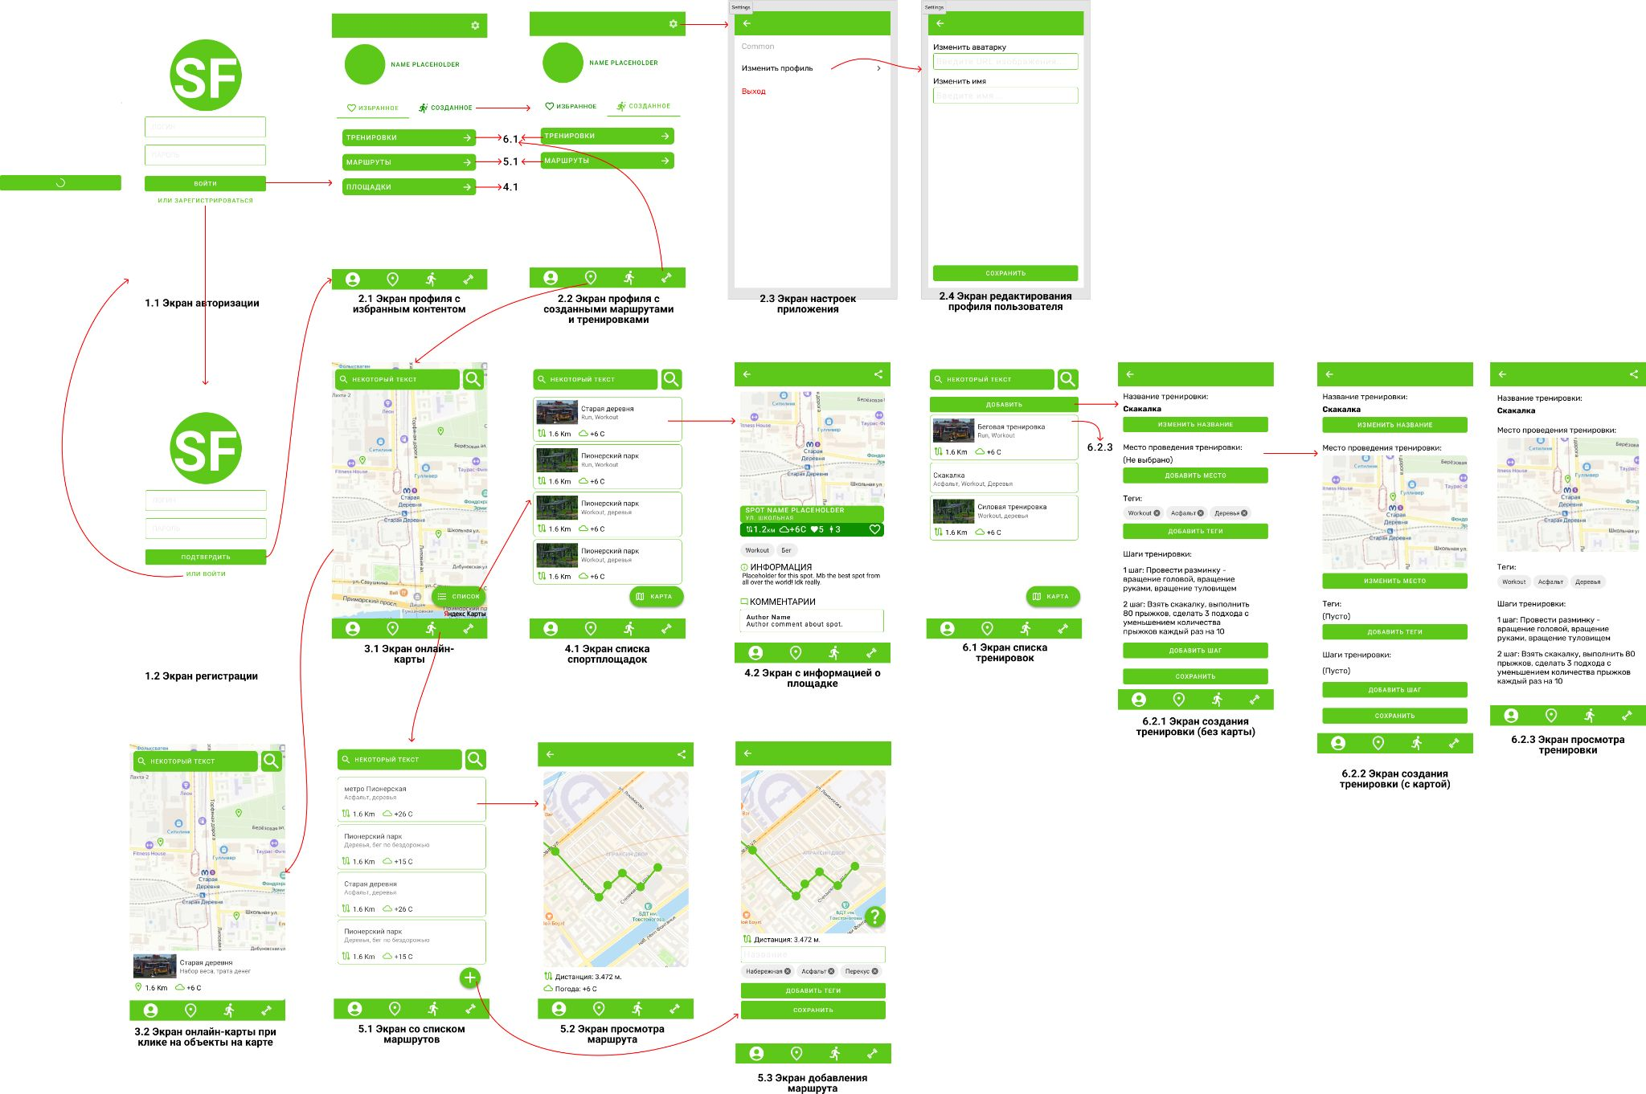

Рис 1. Макет интерфейса с графом переходов.

**2. Целевые устройства**

Целевыми устройствами для приложения выбраны смартфоны с операционной системой Android. Выбор смартфонов обусловлен следующими факторами:

* Размер экрана позволяет компактно разместить всю необходимую пользователю информацию на экране.
* Компактный размер смартфона позволяет всегда держать при себе карту со спортивными площадками и беговыми маршрутами, а также информацию о них, например, чтобы человек из любой точки города смог бы найти ближайшую площадку или маршрут.
* У пользователя есть возможность сразу же после обнаружения нового бегового маршрута, добавить его в базу данных приложения.

**РАЗРАБОТАННОЕ ПРИЛОЖЕНИЕ**

**1. Краткое описание**

Разработанное приложение представляет собой платформу для поиска спортивных площадок, создания тренировок и маршрутов, а также отслеживания погоды на спортивной площадке.

Пользователи могут зарегистрироваться и авторизоваться. На данном этапе данные сохраняются оффлайн, сохранение происходит в DataStore.

Информация о спортивных объектах получается из API с помощью библиотек Retrofit и OkHttp.

Данные пользователей, тренировки и маршруты необходимо хранятся в SQL базе данных с помощью библиотеки Room.

Пользователь может настроить свой профиль через "Настройки".

Приложение разработано с использованием Clean Architecture, включая разделение на слои Data, Domain, UI + ViewModel, применяются UseCase'ы и DI.

**2. Использованные технологии**

Язык программирования: Kotlin.

Min SDK: Android SDK 24, платформа: Android 7.0.

Библиотеки: Kotlin Coroutines, Flow, Hilt, Jetpack Compose, Retrofit + OkHttp, Room, GoogleMaps, DataStore.

**3. Использованные модули и системные блоки**

В приложении используется подход SingleActivity, когда у нас существует лишь одна активность, в которой отображается весь контент. Навигация между экранами происходит с помощью средств Jetpack Compose.

Вся логика происходящего на экранах вынесена в отдельные ViewModel для каждого экрана. Все зависимости встраиваются с помощью Hilt. Асинхронное выполнение действий и загрузка данных осуществляются с помощью библиотек Kotlin Coroutines и Flow.

Загрузка данных из сети выполнена с помощью библиотек Retrofit и OkHttp. Данные внутри приложения хранятся с помощью DataStore (для хранения данных о пользователе) и Room (для создание реляционной БД для хранения данных о маршрутах и тренировках).

Отображение карты и все взаимодействия с ней осуществляются с помощью библиотеки GoogleMaps.

**ВЫВОДЫ**

**1. Достигнутые результаты**

В ходе работы было разработано мобильное приложение для поиска спортивных площадок, программ тренировок и беговых маршрутов, а также заведения своих беговых маршрутов или программ тренировок.

**2. Недостатки и пути для улучшения полученного решения**

* Не реализована загрузка изображения профиля. Данный функционал можно бы было реализовать с использованием сторонних библиотек (например, Glide).
* Нет функционала получения реальной погоды. В качестве решения можно бы было использовать Api “Яндекс.Погода”, но данный сервис является платным.
* Нет возможности ставить лайк и просматривать понравившиеся площадки, а также созданные. Можно бы было добавить возможность фильтрации данных в базе.
* Нет облачного хранения данных о пользователях. Можно было бы использовать решения по хостингу серверов, но такой вариант подразумевает оплату за их обслуживание.

**3. Будущее развитие решения**

Для улучшения решения необходимо расширить базу данных о спортивных площадках на территории других городов, помимо Санкт-Петербурга. Это позволит привлечь больше пользователей из разных регионов и обеспечить им доступ к информации о спортивных объектах в их городах.

Для дальнейшего развития возможно создание веб-клиента для мобильного приложения, так как это улучшит взаимодействие пользователя с приложением: повышая доступность приложения и увеличивая удобство использования.

Также для улучшения пользовательского опыта будет добавлена интеграция сторонних сервисов или взаимодействие с ними посредством текущего решения. Так, например, возможна интеграция с другими спортивными сервисами, предоставляющими информацию о спортивных событиях.

**СПИСОК ЛИТЕРАТУРЫ**

1. <https://developer.android.com/>

2. <https://kotlinlang.org/>

3. <https://m3.material.io/>

4. https://github.com/moevm/adfmp1h24-sportfinder

**ПРИЛОЖЕНИЕ А**

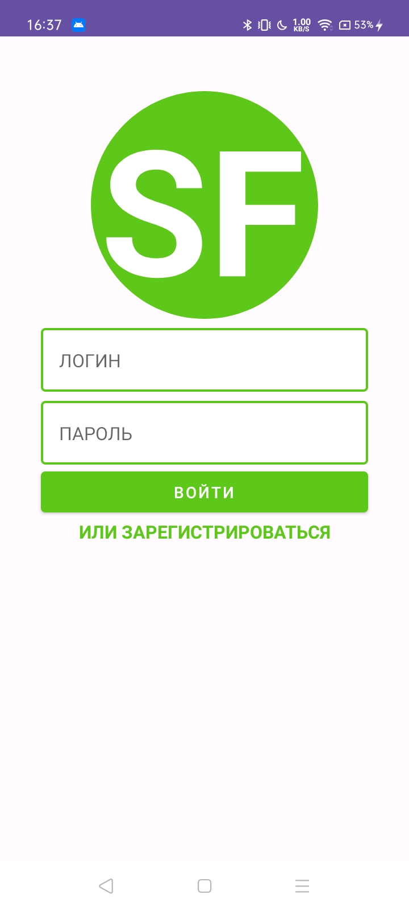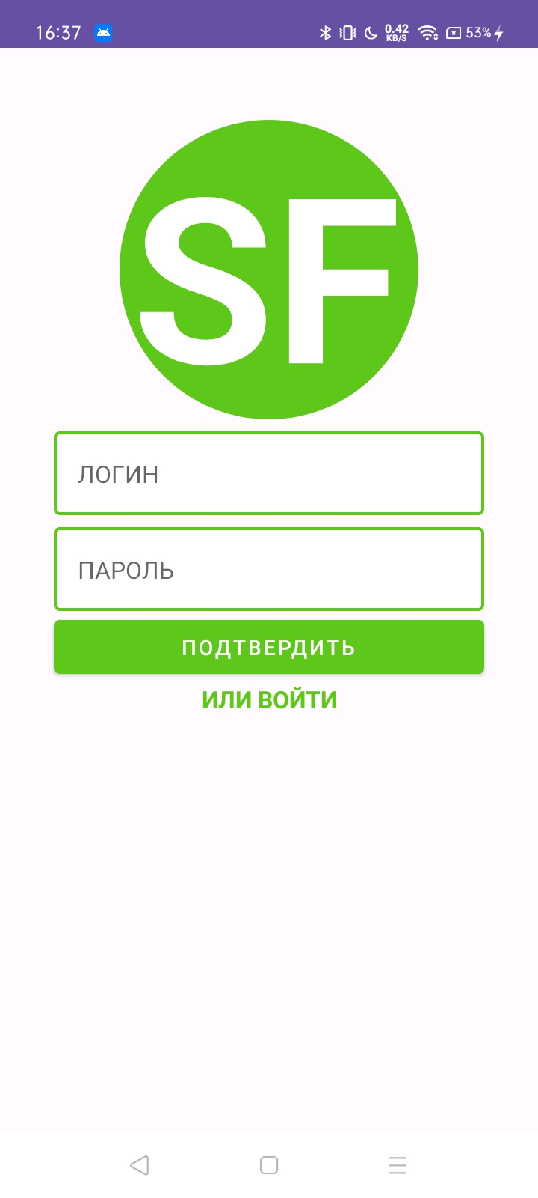

Рис 2. Экран авторизации и регистрации

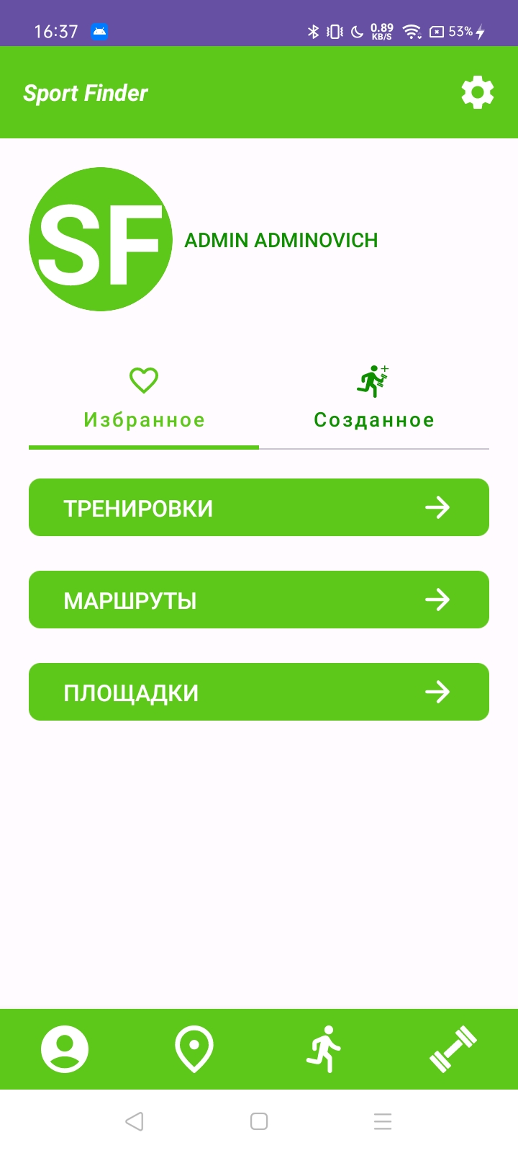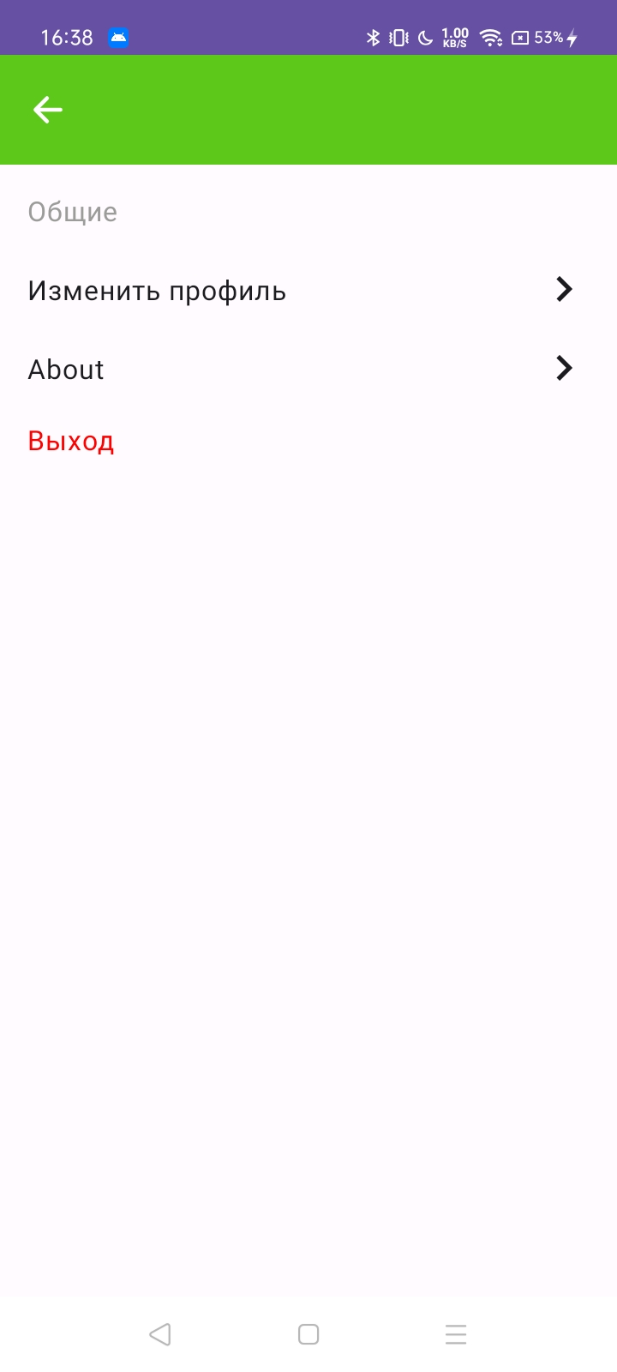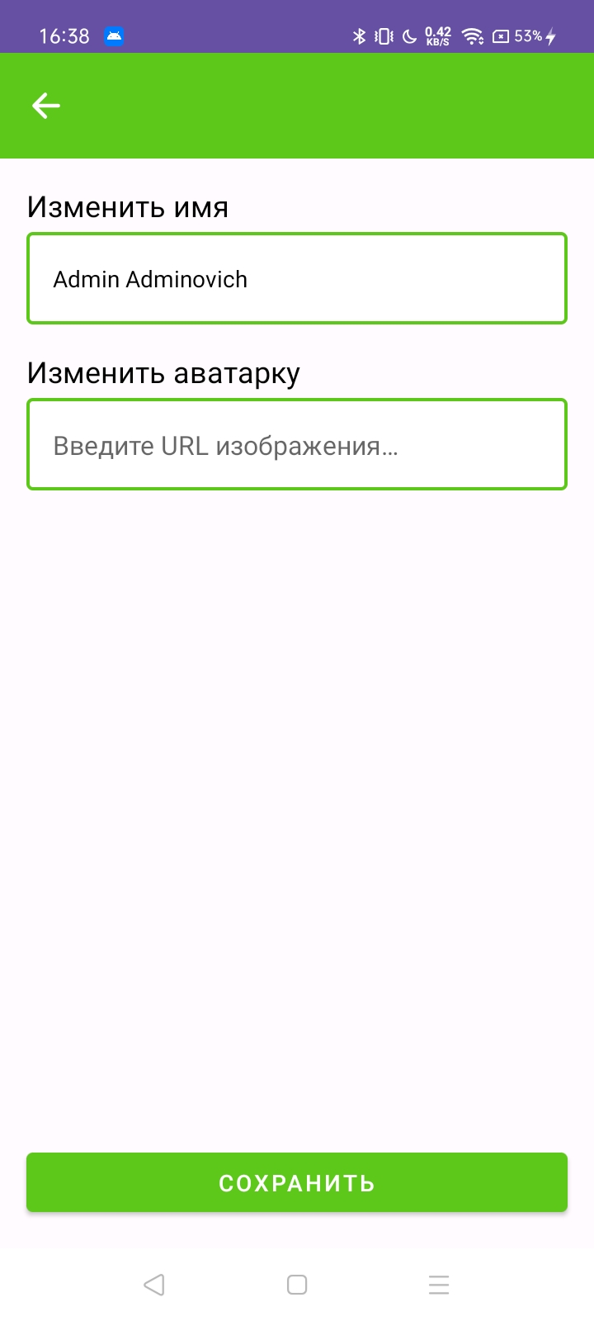

Рис 3. Экран профиля, настроек и изменения профиля

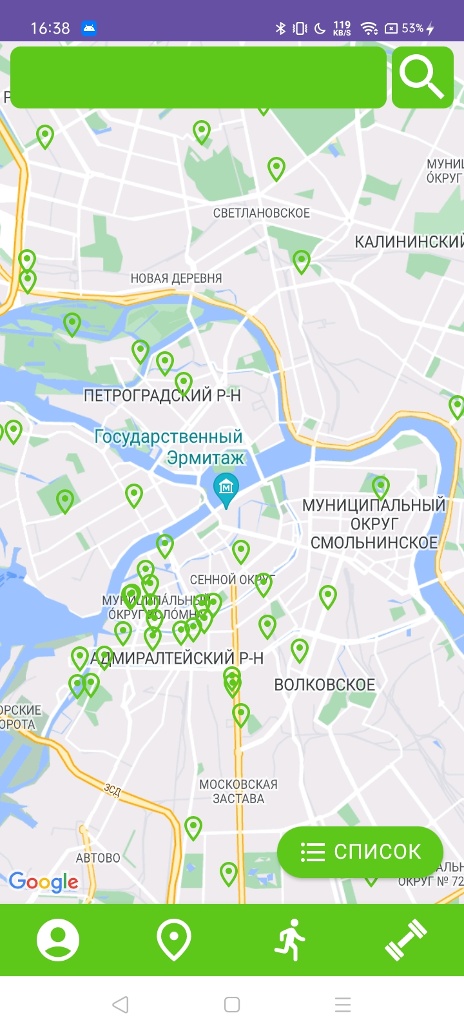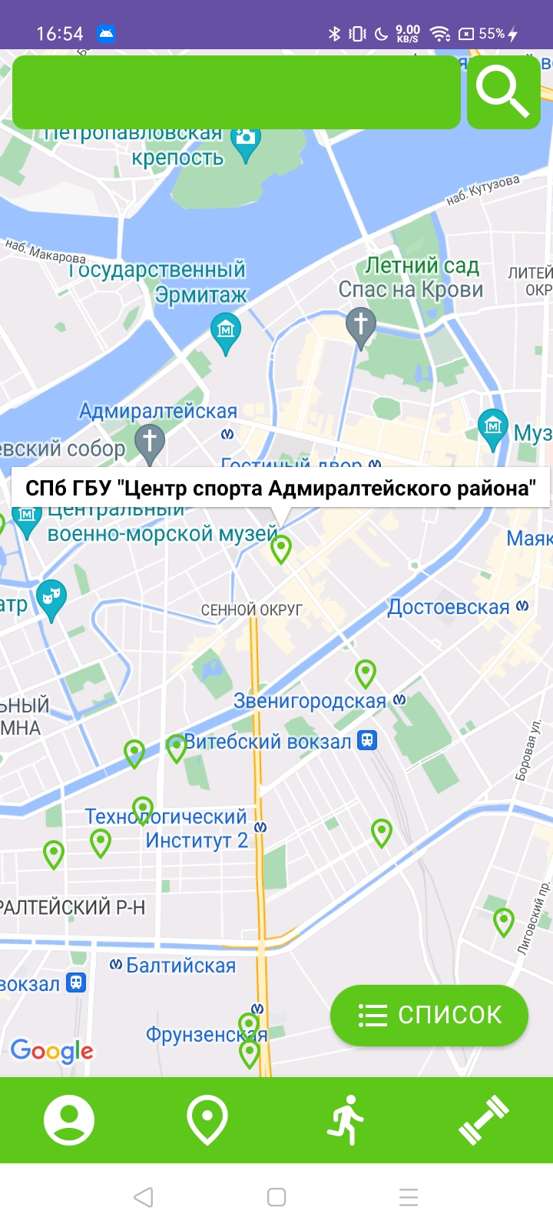

Рис 4. Экран карты спортивных площадок

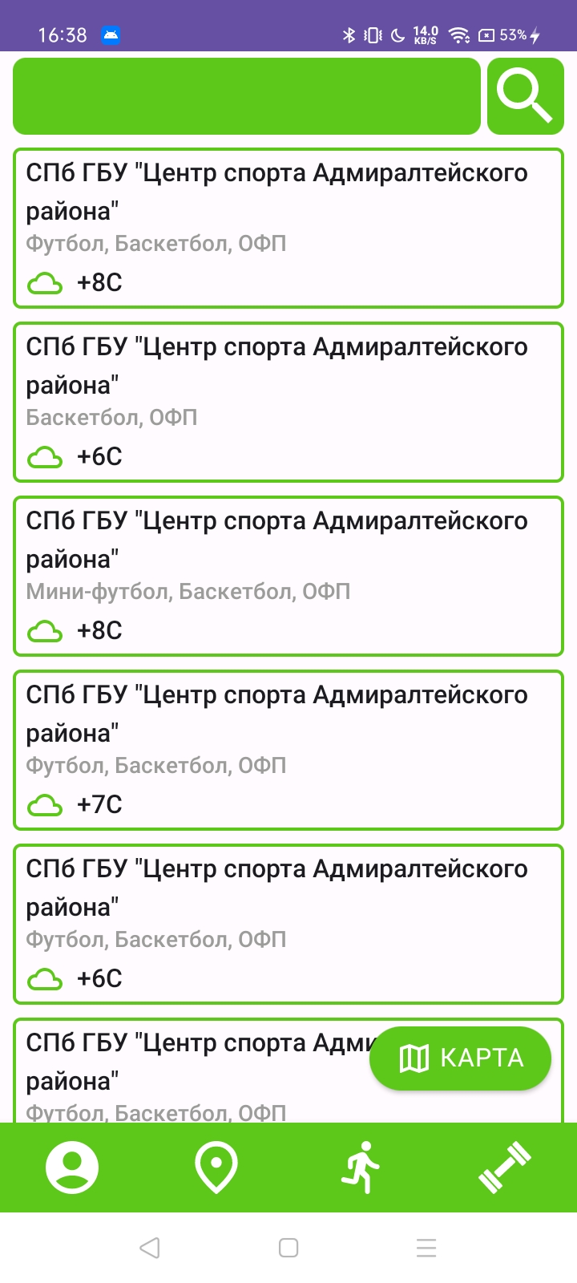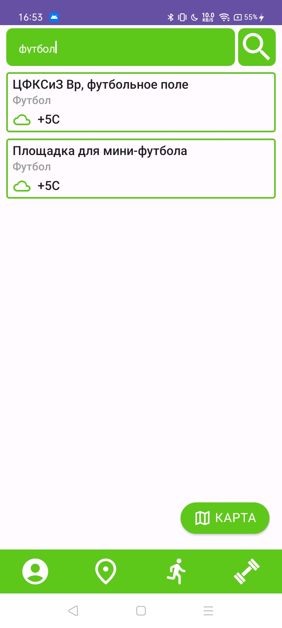

Рис 5. Экран списка площадок с фильтром

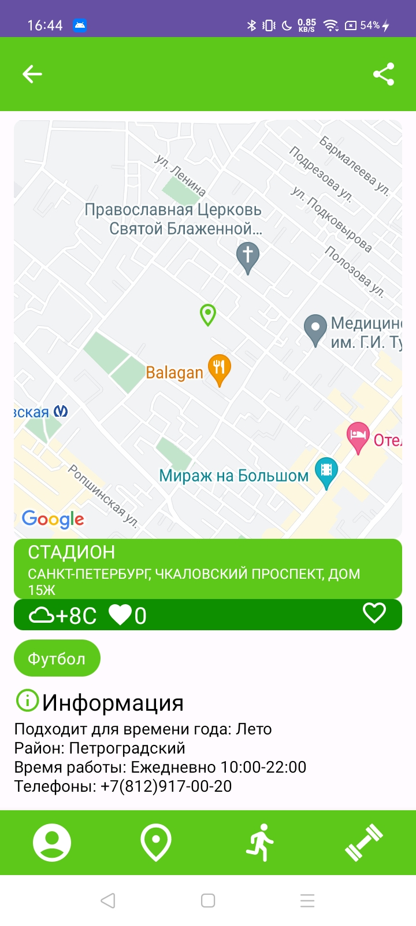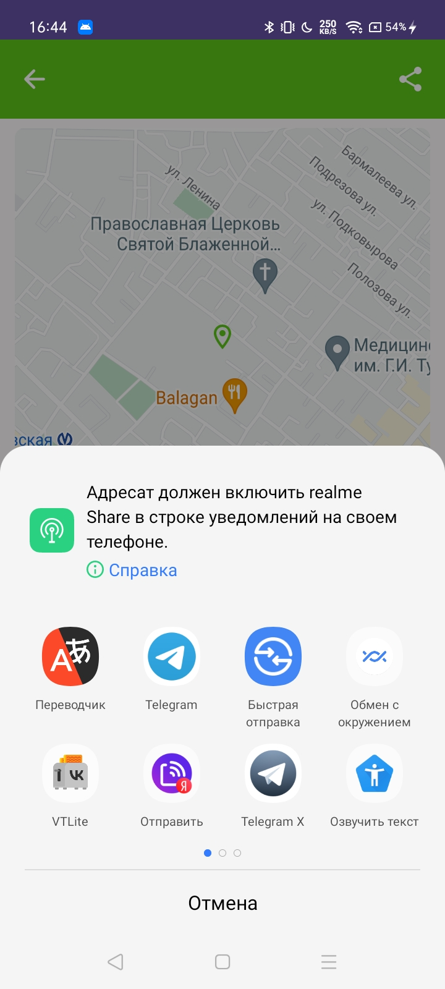

Рис 6. Экран с подробностями о спортивной площадке и возможность поделиться информацией о ней

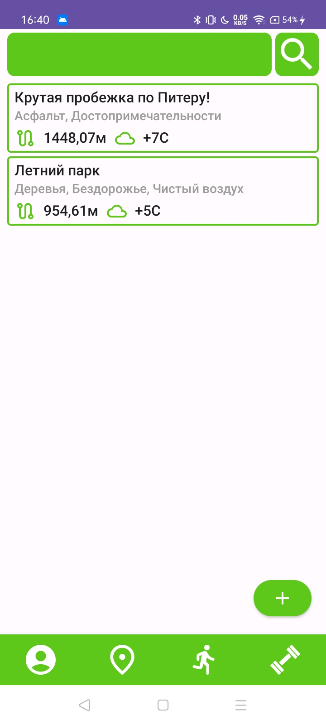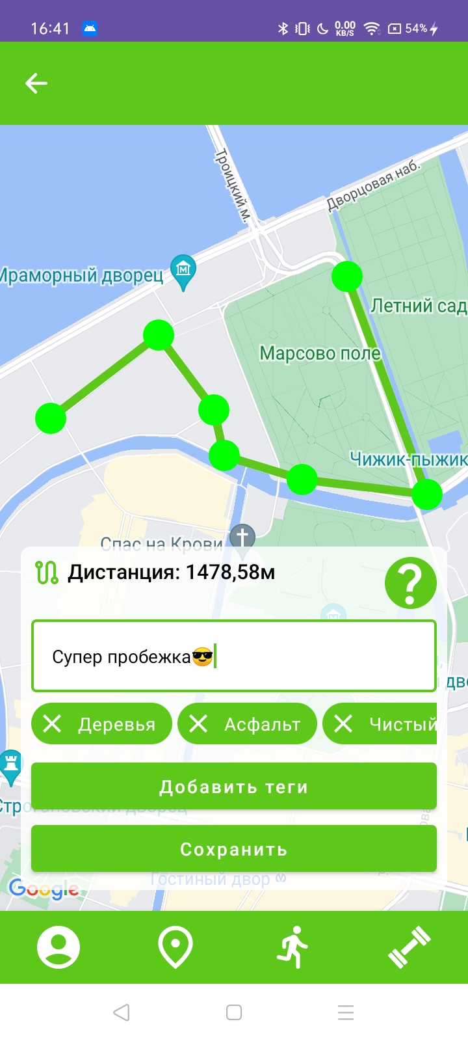

Рис 7. Экран списка беговых маршрутов и создания маршрута

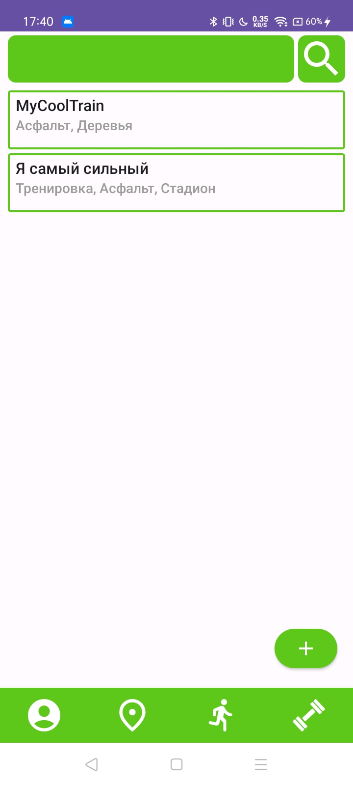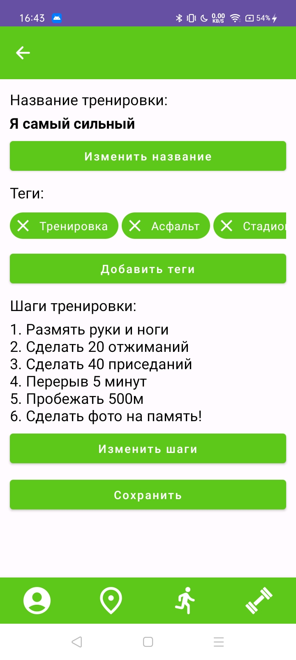

Рис 8. Экран списка тренировок и создания тренировки